ФЕДЕРАЛЬНОЕ АГЕНТСТВО ЖЕЛЕЗНОДОРОЖНОГО ТРАНСПОРТА
Федеральное государственное бюджетное образовательное учреждение высшего образования
«Петербургский государственный университет путей сообщения
Императора Александра I»
(ФГБОУ ВО ПГУПС)

Кафедра «Строительство дорог транспортного комплекса»

РАБОЧАЯ ПРОГРАММА

дисциплины
«ПОДВИЖНОЙ СОСТАВ» (Б1.В.ОД.7)

для специальности
23.05.06 «Строительство железных дорог, мостов и транспортных тоннелей»

по специализации
«Строительство дорог промышленного транспорта»

Форма обучения – очная

Санкт-Петербург
2018
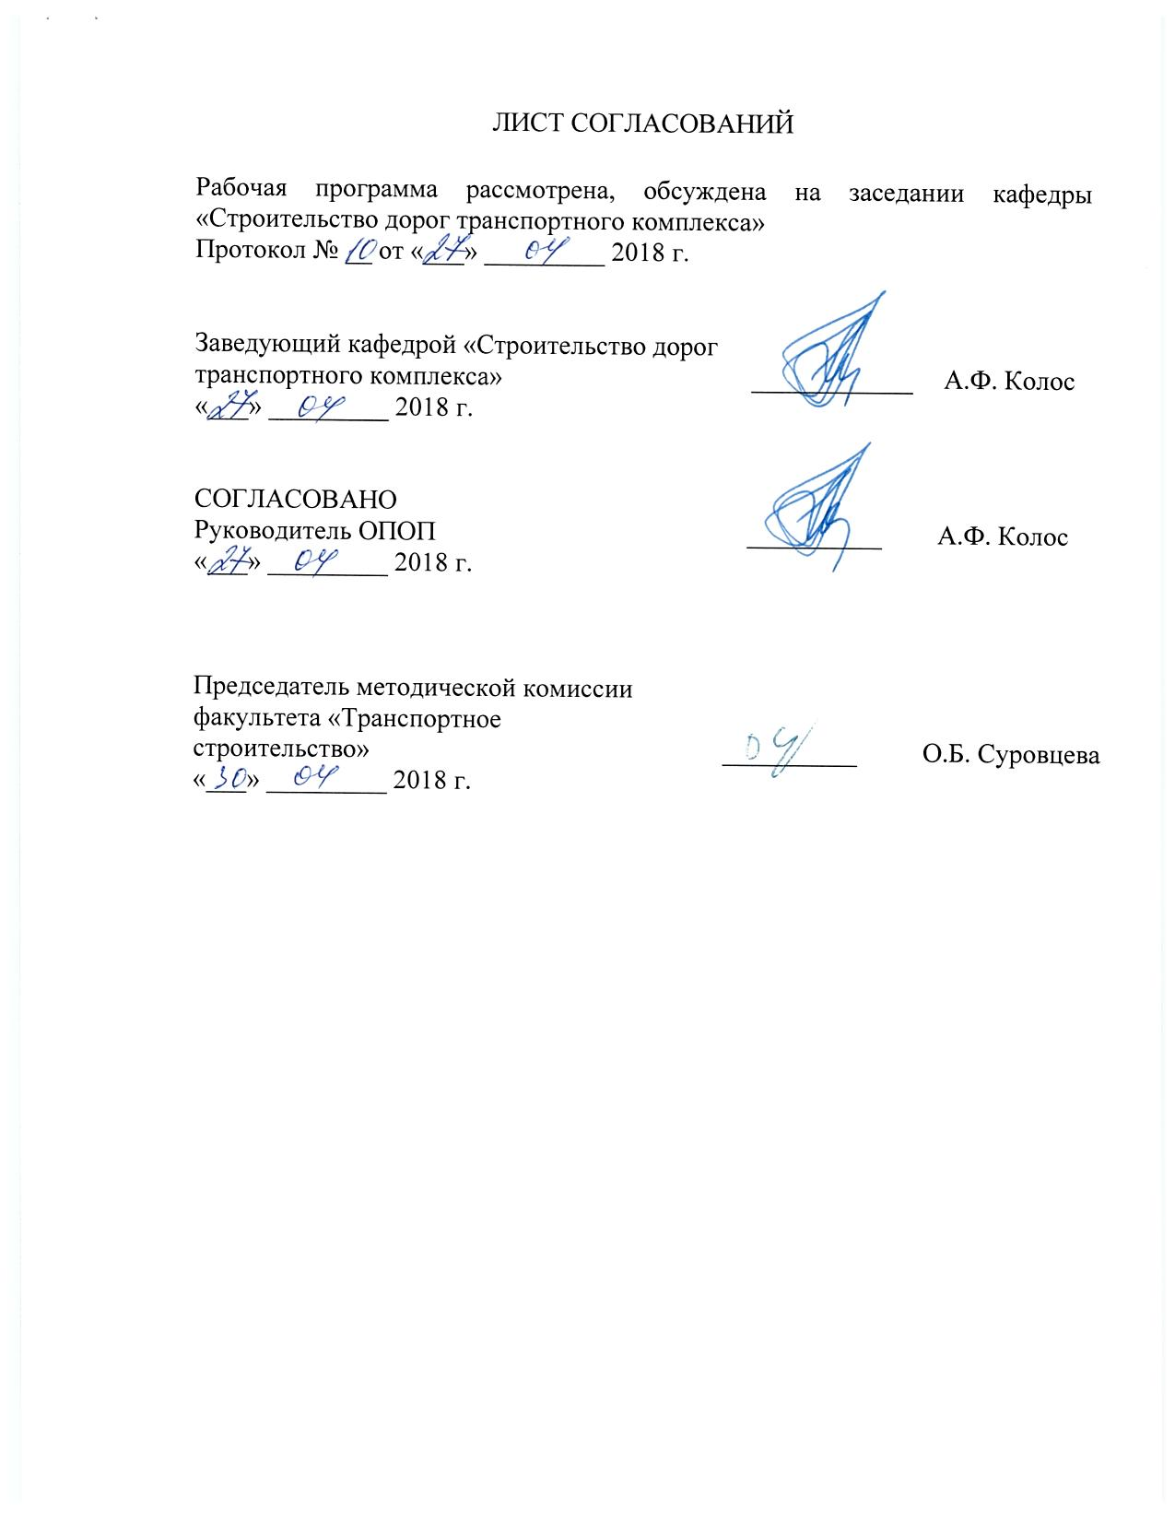
ЛИСТ СОГЛАСОВАНИЙ

Рабочая программа рассмотрена, обсуждена на заседании кафедры «Строительство дорог транспортного комплекса»
Протокол № __ от «___» _________ 2018 г.

Заведующий кафедрой «Строительство дорог транспортного комплекса» | ____________ | А.Ф. Колос
«___» _________ 2018 г.

СОГЛАСОВАНО  Руководитель ОПОП | __________ | А.Ф. Колос
«___» _________ 2018 г.

Председатель методической комиссии факультета «Транспортное строительство» | __________ | О.Б. Суровцева
«___» _________ 2018 г.

1. Цели и задачи дисциплины
Рабочая программа составлена в соответствии с ФГОС ВО, утвержденным «12» сентября 2016 г., приказ № 1160 по направлению 23.05.06. «Строительство железных дорог, мостов и транспортных тоннелей», по дисциплине «Подвижной состав». Целью изучения дисциплины является подготовка обучающегося к будущей профессиональной деятельности.
Для достижения поставленной цели решаются следующие задачи:
- ознакомление с классификацией и характеристиками современного подвижного состава промышленного железнодорожного и автомобильного транспорта, основами конструкций и характером взаимодействия с окружающей средой, а также с транспортными средствами водного транспорта, используемыми промышленными предприятиями для грузовых перевозок;
- рассмотрение вопросов технико-экономического обоснования выбора транспортных средств.

2. Перечень планируемых результатов обучения по дисциплине, соотнесенных с планируемыми результатами освоения основной профессиональной образовательной программы
Планируемыми результатами обучения по дисциплине являются: приобретение знаний, умений, навыков.
В результате освоения дисциплины обучающийся должен:
ЗНАТЬ:
- назначение различных видов транспорта;
- общее устройство подвижного состава;
- характеристики подвижного состава и эксплуатационные свойства;
- принципы сравнения и выбора подвижного состава.
УМЕТЬ:
- выбирать подвижной состав для конкретного предприятия;
- оценивать характер взаимодействия подвижного состава с окружающей средой и иными видами транспорта; разрабатывать решения по взаимодействию внешнего и внутризаводского транспорта.
ВЛАДЕТЬ:
- тяговыми и эксплуатационными расчетами подвижного состава.
Приобретенные знания, умения, навыки, характеризующие формирование компетенций, осваиваемые в данной дисциплине, позволяют решать профессиональные задачи, приведенные в соответствующем перечне по видам профессиональной деятельности в п. 2.4 общей характеристики основной профессиональной образовательной программы (ОПОП).
Изучение дисциплины направлено на формирование следующей профессионально-специализированной компетенции:
- способность выполнять инженерные изыскания и проектирование дорог промышленного транспорта и подъездных путей к предприятию, исходя из особенностей проектирования их в пределах города и населенных пунктов, ориентируясь на существующие генеральные планы с учетом дальнейшего развития их в пределах населенных пунктов (ПСК-5.3).
Область профессиональной деятельности обучающихся, освоивших данную дисциплину, приведена в п. 2.1 общей характеристики ОПОП.
Объекты профессиональной деятельности обучающихся, освоивших данную дисциплину, приведены в п. 2.2 общей характеристики ОПОП.

3. Место дисциплины в структуре основной профессиональной образовательной программы
Дисциплина «Подвижной состав» (Б1.В.ОД.7) относится к вариативной части и является дисциплиной по выбору обучающегося.

4. Объем дисциплины и виды учебной работы

Вид учебной работы | Всего часов | Семестр
Вид учебной работы | Всего часов | 8
Контактная работа (по видам учебных занятий)  В том числе:  - лекции (Л)  - практические занятия (ПЗ)  - лабораторные работы (ЛР) | 28  14  14 | 28  14  14
Самостоятельная работа (СРС) (всего) | 35 | 35
Контроль | 9 | 9
Форма контроля знаний | З | З
Общая трудоемкость: час / з.е. | 72/2 | 72/2
Примечание: «Форма контроля знаний» - зачет (З).

5. Содержание и структура дисциплины
5.1 Содержание дисциплины
№ п/п | Наименование раздела дисциплины | Содержание раздела
 | Классификация подвижного состава | Введение. Классификация видов подвижного состава. Требования к конструкциям подвижного состава промышленных предприятий. Структурная схема машины. Габариты подвижного состава.
 | Подвижной состав железных дорог | Классификация локомотивов. Особенности конструкции основных узлов тепловозов: дизелей, тепловозных передач, экипажной части тепловоза. Характеристики электроподвижного состава. Особенности устройства основных узлов электроподвижного состава. Тяговые агрегаты. Путевые машины. Вагоны общего и технологического назначения.
 | Подвижной состав автомобильных дорог | Классификация подвижного состава. Общие сведения об устройстве автомобиля. Технические характеристики автотранспортных средств. Прицепной подвижной состав. Требования к автомобилям. Выбор автотранспортных средств.
 | Строительные машины | Трактора. Классификация тракторов. Бульдозеры. Погрузчики. Виды и технические характеристики вилочных погрузчиков. Виды и характеристики ковшовых погрузчиков. Скреперы. Классификация скреперов. Автогрейдеры. Конструкция автогрейдеров. Классификация автогрейдеров
 | Подвижной состав водного транспорта | Классификация водных путей. Технико-эксплуатационные характеристики судов. Классификация судов. Устройство судов.

5.2 Разделы дисциплины и виды занятий

Для очной формы обучения:
№ п/п | Наименование раздела дисциплины | Л | ПЗ | ЛР | СРС
 | Классификация подвижного состава | 2 | - | - | 2
 | Подвижной состав железных дорог | 6 | 6 | - | 11
 | Подвижной состав автомобильных дорог | 4 | 4 | - | 10
 | Строительные машины | - | 4 | - | 10
 | Подвижной состав водного транспорта | 2 | - | - | 2
 | Итого | 14 | 14 |  | 40

6. Перечень учебно-методического обеспечения для самостоятельной работы обучающихся по дисциплине

№  п/п | Наименование раздела | Перечень учебно-методического обеспечения
1 | Классификация подвижного состава | 1. Б1.В.ОД.7 «Подвижной состав» Методические рекомендации для практических занятий по специальности 23.05.06 «Строительство железных дорог, мостов и транспортных тоннелей» по специализации «Строительство дорог промышленного транспорта» [электронный ресурс], режим доступа: http://sdo.pgups.ru/ (для доступа к полнотекстовым документам требуется авторизация).  2. Б1.В.ОД.7 «Подвижной состав» Методические рекомендации по организации самостоятельной работы обучающихся по специальности 23.05.06 «Строительство железных дорог, мостов и транспортных тоннелей» по специализации «Строительство дорог промышленного транспорта» [электронный ресурс], режим доступа: http://sdo.pgups.ru/ (для доступа к полнотекстовым документам требуется авторизация).
2 | Подвижной состав железных дорог
3 | Подвижной состав автомобильных дорог
4 | Строительные машины
5 | Подвижной состав водного транспорта

7. Фонд оценочных средств для проведения текущего контроля успеваемости и промежуточной аттестации обучающихся по дисциплине
Фонд оценочных средств по дисциплине является неотъемлемой частью рабочей программы и представлен отдельным документом, рассмотренным на заседании кафедры и утвержденным заведующим кафедрой.

8. Перечень основной и дополнительной учебной литературы, нормативно-правовой документации и других изданий, необходимых для освоения дисциплины
8.1 Перечень основной учебной литературы, необходимой для освоения дисциплины:
  - Дудкин Е.П., Никодимов А.П. Грузовой подвижной состав магистрального и промышленного транспорта. Часть 1. СПб. ПГУПС, 2005.
  - Дудкин Е.П., Козлов Д.В., Малахов М.В., Рыбин П.К. Грузовой подвижной состав магистрального и промышленного транспорта. Часть 2. СПб. ПГУПС, 2010.

8.2 Перечень дополнительной учебной литературы, необходимой для освоения дисциплины
- Дудкин Е.П., Козлов Д.В., Малахов М.В., Рыбин П.К. Грузовой подвижной состав магистрального и промышленного транспорта. Машины на комбинированном ходу. Часть 3. СПб. ПГУПС, 2010.

8.3 Перечень нормативно-правовой документации, необходимой для освоения дисциплины:
- ГОСТ 9238-83. Габариты приближения строений и подвижного состава железных дорог колеи 1520 (1524) мм

  - Другие издания, необходимые для освоения дисциплины.
1. Козлов Д.В., Малахов М.В., Задачи и методические указания для практических занятий студентов строительного факультета СПб. ПГУПС, 2012.
2. Никодимов А.П. Тяга поездов на промтранспорте. Справочное пособие. Том 1 и 2. Санкт-Петербург, ПГТУ, 2014.
3. Вахламов В.К. Автомобили. Конструкция и эксплуатационные свойства. М., Академия,
4. Большая энциклопедия транспорта, в 8 т. - М. : Большая Российская энциклопедия, 2003 - .
5. Н. С. Конарев. Железнодорожный транспорт / МПС РФ, Рос. акад. трансп. Изд. 2-е. - 2003.
6. Б1.В.ОД.7 «Подвижной состав» Методические рекомендации для практических занятий по специальности 23.05.06 «Строительство железных дорог, мостов и транспортных тоннелей» по специализации «Строительство дорог промышленного транспорта» [электронный ресурс], режим доступа: http://sdo.pgups.ru/ (для доступа к полнотекстовым документам требуется авторизация).
7. Б1.В.ОД.7 «Подвижной состав» Методические рекомендации по организации самостоятельной работы обучающихся по специальности 23.05.06 «Строительство железных дорог, мостов и транспортных тоннелей» по специализации «Строительство дорог промышленного транспорта» [электронный ресурс], режим доступа: http://sdo.pgups.ru/ (для доступа к полнотекстовым документам требуется авторизация).

9. Перечень ресурсов информационно-телекоммуникационной сети «Интернет», необходимых для освоения дисциплины
- Личный кабинет обучающегося и электронная информационно-образовательная среда. [Электронный ресурс]. – Режим доступа: http://sdo.pgups.ru/ (для доступа к полнотекстовым документам требуется авторизация).
- Электронно-библиотечная система ЛАНЬ [Электронный ресурс]. Режим доступа: https://e.lanbook.com – Загл. с экрана.
- Электронная библиотека онлайн «Единое окно к образовательным ресурсам» [Электронный ресурс]. Режим доступа: http://window.edu.ru, свободный. – Загл с экрана.
- Электронная библиотечная система ibooks.ru [Электронный ресурс]. Режим доступа: http://ibooks.ru/ - Загл с экрана.

10. Методические указания для обучающихся по освоению дисциплины
Порядок изучения дисциплины следующий:
- Освоение разделов дисциплины производится в порядке, приведенном в разделе 5 «Содержание и структура дисциплины». Обучающийся должен освоить все разделы дисциплины с помощью учебно-методического обеспечения, приведенного в разделах 6, 8 и 9 рабочей программы.
- Обучающийся должен представить материалы, необходимые для оценки знаний, умений, навыков, предусмотренные текущим контролем, характеризующие формирование компетенций при изучении дисциплины (см. фонд оценочных средств по дисциплине).
- По итогам текущего контроля по дисциплине, обучающийся должен пройти промежуточную аттестацию (см. фонд оценочных средств по дисциплине).

11. Перечень информационных технологий, используемых при осуществлении образовательного процесса по дисциплине, включая перечень программного обеспечения и информационных справочных систем
Перечень информационных технологий, используемых при осуществлении образовательного процесса по дисциплине «Подвижной состав»:
- технические средства (персональные компьютеры, проектор, интерактивная доска);
- методы обучения с использованием информационных технологий (демонстрация мультимедийных материалов, компьютерный практикум);
- электронная информационно-образовательная среда Петербургского государственного университета путей сообщения Императора Александра I [Электронный ресурс]. Режим доступа: http://sdo.pgups.ru;
- программное обеспечение (подлежит ежегодному обновлению):
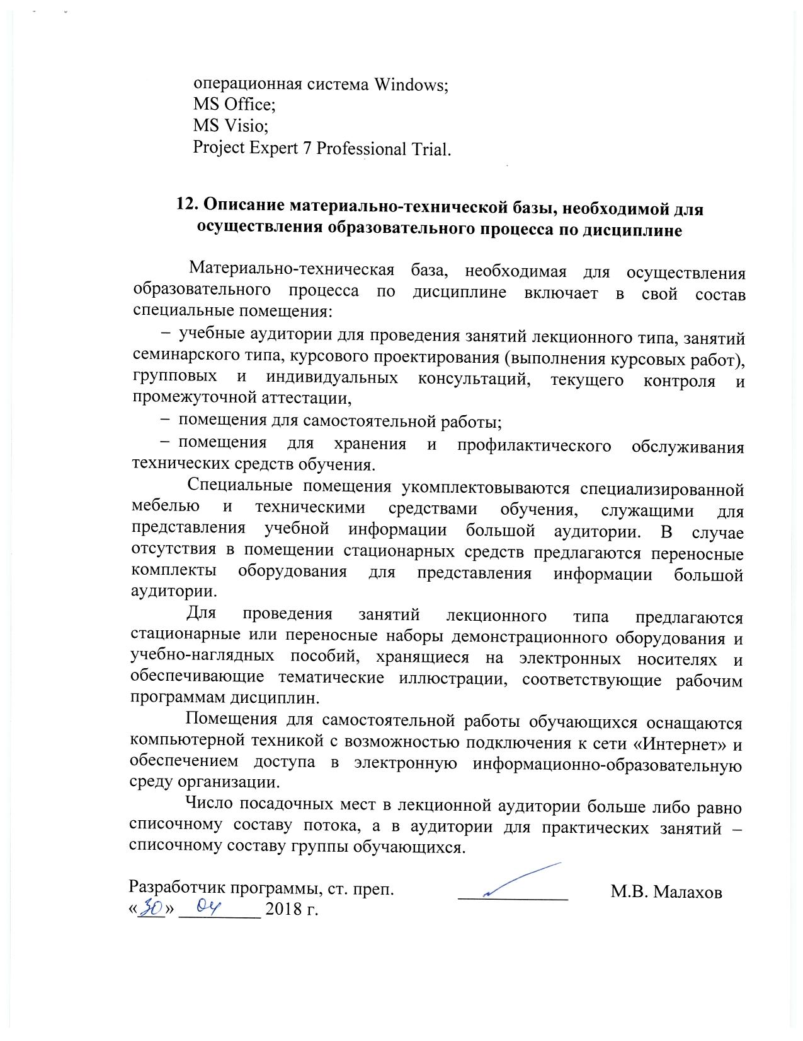
операционная система Windows;
MS Office;
MS Visio;
Project Expert 7 Professional Trial.

12. Описание материально-технической базы, необходимой для осуществления образовательного процесса по дисциплине

Материально-техническая база, необходимая для осуществления образовательного процесса по дисциплине включает в свой состав специальные помещения:
- учебные аудитории для проведения занятий лекционного типа, занятий семинарского типа, курсового проектирования (выполнения курсовых работ), групповых и индивидуальных консультаций, текущего контроля и промежуточной аттестации,
- помещения для самостоятельной работы;
- помещения для хранения и профилактического обслуживания технических средств обучения.
Специальные помещения укомплектовываются специализированной мебелью и техническими средствами обучения, служащими для представления учебной информации большой аудитории. В случае отсутствия в помещении стационарных средств предлагаются переносные комплекты оборудования для представления информации большой аудитории.
Для проведения занятий лекционного типа предлагаются стационарные или переносные наборы демонстрационного оборудования и учебно-наглядных пособий, хранящиеся на электронных носителях и обеспечивающие тематические иллюстрации, соответствующие рабочим программам дисциплин.
Помещения для самостоятельной работы обучающихся оснащаются компьютерной техникой с возможностью подключения к сети «Интернет» и обеспечением доступа в электронную информационно-образовательную среду организации.
Число посадочных мест в лекционной аудитории больше либо равно списочному составу потока, а в аудитории для практических занятий – списочному составу группы обучающихся.

Разработчик программы, ст. преп. | ____________ | М.В. Малахов
«___» _________ 2018 г.

